CRITTOGRAFIA S3-L3

Dato un messaggio cifrato cercare di trovare il testo in chiaro:

Messaggio cifrato: "HSNFRGH"

Un testo cifrato è il risultato della trasformazione di un testo originale ( chiamato testo “ in chiaro”) in un formato incomprensibile tramite un algoritmo di cifratura.

Questo processo, noto come CIFRATURA o CRITTOGRAFIA, serve a proteggere le informazioni rendendole leggibili solo a chi possiede la chiave di decifratura corretta.

In questo caso possiamo ipotizzare che la chiave di lettura sia basata sul modello del “ cifrario di Cesare “. È un cifrario a sostituzione monoalfabetica, in cui ogni lettera del testo in chiaro è sostituita, nel testo cifrato, dalla lettera che si trova un certo numero di posizioni dopo nell' alfabeto.

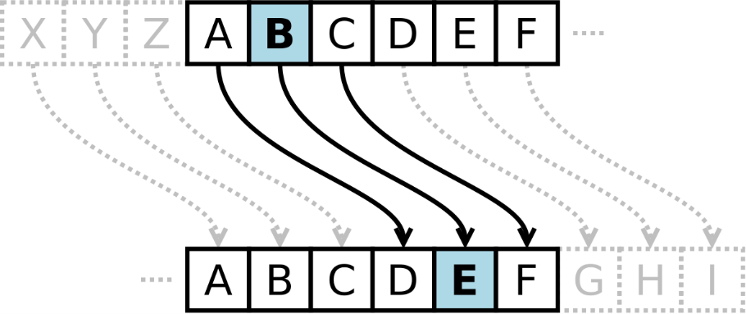

In questo caso per trovare la parola in chiaro dobbiamo prendere ogni lettera e spostarla di 3 posizioni. Quindi .

La lettera H sta per la lettera E

La lettera S sta per la lettera P

E cosi via.

“ HSNFRGH “ diventerà ---> “ EPICODE “